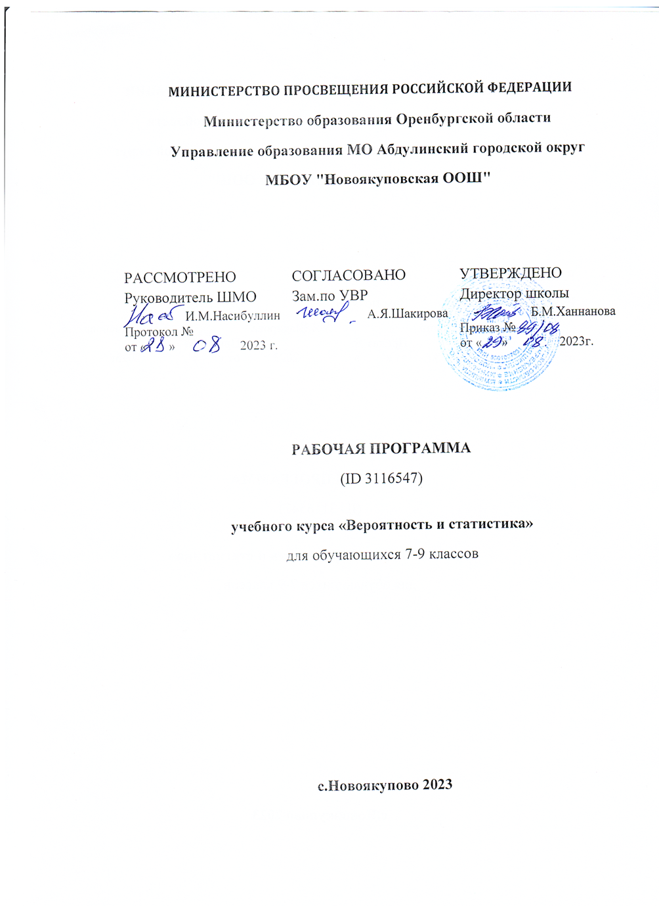

В современном цифровом мире вероятность и статистика приобретают всё большую значимость, как с точки зрения практических приложений, так и их роли в образовании, необходимом каждому человеку. Возрастает число профессий, при овладении которыми требуется хорошая базовая подготовка в области вероятности и статистики, такая подготовка важна для продолжения образования и для успешной профессиональной карьеры.

Каждый человек постоянно принимает решения на основе имеющихся у него данных. А для обоснованного принятия решения в условиях недостатка или избытка информации необходимо в том числе хорошо сформированное вероятностное и статистическое мышление.

Именно поэтому остро встала необходимость сформировать у обучающихся функциональную грамотность, включающую в себя в качестве неотъемлемой составляющей умение воспринимать и критически анализировать информацию, представленную в различных формах, понимать вероятностный характер многих реальных процессов и зависимостей, производить простейшие вероятностные расчёты. Знакомство с основными принципами сбора, анализа и представления данных из различных сфер жизни общества и государства приобщает обучающихся к общественным интересам. Изучение основ комбинаторики развивает навыки организации перебора и подсчёта числа вариантов, в том числе, в прикладных задачах. Знакомство с основами теории графов создаёт математический фундамент для формирования компетенций в области информатики и цифровых технологий. Помимо этого, при изучении статистики и вероятности обогащаются представления учащихся о современной картине мира и методах его исследования, формируется понимание роли статистики как источника социально значимой информации и закладываются основы вероятностного мышления.

В соответствии с данными целями в структуре программы учебного курса «Вероятность и статистика» основной школы выделены следующие содержательно-методические линии: «Представление данных и описательная статистика»; «Вероятность»; «Элементы комбинаторики»; «Введение в теорию графов».

Содержание линии «Представление данных и описательная статистика» служит основой для формирования навыков работы с информацией: от чтения и интерпретации информации, представленной в таблицах, на диаграммах и графиках до сбора, представления и анализа данных с использованием статистических характеристик средних и рассеивания. Работая с данными, обучающиеся учатся считывать и интерпретировать данные, выдвигать, аргументировать и критиковать простейшие гипотезы, размышлять над факторами, вызывающими изменчивость, и оценивать их влияние на рассматриваемые величины и процессы.

Интуитивное представление о случайной изменчивости, исследование закономерностей и тенденций становится мотивирующей основой для изучения теории вероятностей. Большое значение здесь имеют практические задания, в частности опыты с классическими вероятностными моделями.

Понятие вероятности вводится как мера правдоподобия случайного события. При изучении курса обучающиеся знакомятся с простейшими методами вычисления вероятностей в случайных экспериментах с равновозможными элементарными исходами, вероятностными законами, позволяющими ставить и решать более сложные задачи. В курс входят начальные представления о случайных величинах и их числовых характеристиках.

Также в рамках этого курса осуществляется знакомство обучающихся с множествами и основными операциями над множествами, рассматриваются примеры применения для решения задач, а также использования в других математических курсах и учебных предметах.

**МЕСТО УЧЕБНОГО КУРСА В УЧЕБНОМ ПЛАНЕ**

В 7—9 классах изучается курс «Вероятность и статистика», в который входят разделы: «Представление данных и описательная статистика»;

«Вероятность»; «Элементы комбинаторики»; «Введение в теорию графов».

На изучение данного курса отводит 1 учебный час в неделю в течение каждого года обучения, всего 102 учебных часа.

**СОДЕРЖАНИЕ УЧЕБНОГО КУРСА (ПО ГОДАМ ОБУЧЕНИЯ)**

1. **класс**

Представление данных в виде таблиц, диаграмм, графиков. Заполнение таблиц, чтение и построение диаграмм (столбиковых (столбчатых) и круговых). Чтение графиков реальных процессов. Извлечение информации из диаграмм и таблиц, использование и интерпретация данных.

Описательная статистика: среднее арифметическое, медиана, размах, наибольшее и наименьшее значения набора числовых данных. Примеры случайной изменчивости.

Случайный эксперимент (опыт) и случайное событие. Вероятность и частота. Роль маловероятных и практически достоверных событий в природе и в обществе. Монета и игральная кость в теории вероятностей. Граф, вершина, ребро. Степень вершины. Число рёбер и суммарная степень вершин. Представление о связности графа. Цепи и циклы. Пути в

графах. Обход графа (эйлеров путь). Решение задач с помощью графов.

1. **класс**

Множество, элемент множества, подмножество. Операции над множествами: объединение, пересечение. Свойства операций над множествами: переместительное, сочетательное, распределительное, включения. Использование графического представления множеств для описания реальных процессов и явлений, при решении задач.

Измерение рассеивания данных. Дисперсия и стандартное отклонение числовых наборов. Диаграмма рассеивания.

Элементарные события случайного опыта. Случайные события. Вероятности событий. Опыты с равновозможными элементарными событиями. Случайный выбор. Связь между маловероятными и практически достоверными событиями в природе, обществе и науке.

Дерево. Свойства деревьев: единственность пути, существование висячей вершины, связь между числом вершин и числом рёбер. Правило умножения. Решение задач с помощью графов.

Противоположные события. Диаграмма Эйлера. Объединение и пересечение событий. Несовместные события. Формула сложения вероятностей. Условная вероятность. Правило умножения. Независимые события. Решение задач на нахождение вероятностей с помощью дерева случайного эксперимента, диаграмм Эйлера.

1. **класс**

Представление данных в виде таблиц, диаграмм, графиков, интерпретация данных. Чтение и построение таблиц, диаграмм, графиков по реальным данным.

Перестановки и факториал. Сочетания и число сочетаний. Треугольник Паскаля. Решение задач с использованием комбинаторики.

Геометрическая вероятность. Случайный выбор точки из фигуры на плоскости, из отрезка и из дуги окружности.

Испытание. Успех и неудача. Серия испытаний до первого успеха. Серия испытаний Бернулли. Вероятности событий в серии испытаний Бернулли.

Случайная величина и распределение вероятностей. Примеры математического ожидания как теоретического среднего значения величины. Математическое ожидание и дисперсия случайной величины

«число успехов в серии испытаний Бернулли».

Понятие о законе больших чисел. Измерение вероятностей с помощью частот. Роль и значение закона больших чисел в природе и обществе.

**ПЛАНИРУЕМЫЕ ПРЕДМЕТНЫЕ РЕЗУЛЬТАТЫ ОСВОЕНИЯ РАБОЧЕЙ ПРОГРАММЫ КУРСА (ПО ГОДАМ ОБУЧЕНИЯ)**

Предметные результаты освоения курса «Вероятность и статистика» в 7—9 классах характеризуются следующими умениями.

1. **класс**
   * Читать информацию, представленную в таблицах, на диаграммах; представлять данные в виде таблиц, строить диаграммы (столбиковые (столбчатые) и круговые) по массивам значений.
   * Описывать и интерпретировать реальные числовые данные, представленные в таблицах, на диаграммах, графиках.
   * Использовать для описания данных статистические характеристики: среднее арифметическое, медиана, наибольшее и наименьшее значения, размах.
   * Иметь представление о случайной изменчивости на примерах цен, физических величин, антропометрических данных; иметь представление о статистической устойчивости.
2. **класс**
   * Извлекать и преобразовывать информацию, представленную в виде таблиц, диаграмм, графиков; представлять данные в виде таблиц, диаграмм, графиков.
   * Описывать данные с помощью статистических показателей: средних значений и мер рассеивания (размах, дисперсия и стандартное отклонение).
   * Находить частоты числовых значений и частоты событий, в том числе по результатам измерений и наблюдений.
   * Находить вероятности случайных событий в опытах, зная вероятности элементарных событий, в том числе в опытах с равновозможными элементарными событиями.
   * Использовать графические модели: дерево случайного эксперимента, диаграммы Эйлера, числовая прямая.
   * Оперировать понятиями: множество, подмножество; выполнять операции над множествами: объединение, пересечение; перечислять элементы множеств; применять свойства множеств.
   * Использовать графическое представление множеств и связей между ними для описания процессов и явлений, в том числе при решении задач из других учебных предметов и курсов.
3. **класс**
   * Извлекать и преобразовывать информацию, представленную в различных источниках в виде таблиц, диаграмм, графиков; представлять данные в виде таблиц, диаграмм, графиков.
   * Решать задачи организованным перебором вариантов, а также с использованием комбинаторных правил и методов.
   * Использовать описательные характеристики для массивов числовых данных, в том числе средние значения и меры рассеивания.
   * Находить частоты значений и частоты события, в том числе пользуясь результатами проведённых измерений и наблюдений.
   * Находить вероятности случайных событий в изученных опытах, в том числе в опытах с равновозможными элементарными событиями, в сериях испытаний до первого успеха, в сериях испытаний Бернулли.
   * Иметь представление о случайной величине и о распределении вероятностей.
   * Иметь представление о законе больших чисел как о проявлении закономерности в случайной изменчивости и о роли закона больших чисел в природе и обществе.

**ТЕМАТИЧЕСКОЕ ПЛАНИРОВАНИЕ**

**7 КЛАСС**

|  |  |  |  |  |  |
| --- | --- | --- | --- | --- | --- |
| **№ п/п** | **Наименование разделов и тем программы** | **Количество часов** | | | **Электронные (цифровые) образовательные ресурсы** |
| **Всего** | **Контрольные работы** | **Практические работы** |
| 1 | Представление данных | 7 |  | 2 | Библиотека ЦОК <https://m.edsoo.ru/7f415fdc> |
| 2 | Описательная статистика | 8 |  | 1 | Библиотека ЦОК <https://m.edsoo.ru/7f415fdc> |
| 3 | Случайная изменчивость | 6 |  | 1 | Библиотека ЦОК <https://m.edsoo.ru/7f415fdc> |
| 4 | Введение в теорию графов | 4 |  |  | Библиотека ЦОК <https://m.edsoo.ru/7f415fdc> |
| 5 | Вероятность и частота случайного события | 4 |  | 1 | Библиотека ЦОК <https://m.edsoo.ru/7f415fdc> |
| 6 | Обобщение, систематизация знаний | 5 | 2 |  | Библиотека ЦОК <https://m.edsoo.ru/7f415fdc> |
| ОБЩЕЕ КОЛИЧЕСТВО ЧАСОВ ПО ПРОГРАММЕ | | 34 | 2 | 5 |  |

**8 КЛАСС**

|  |  |  |  |  |  |
| --- | --- | --- | --- | --- | --- |
| **№ п/п** | **Наименование разделов и тем программы** | **Количество часов** | | | **Электронные (цифровые) образовательные ресурсы** |
| **Всего** | **Контрольные работы** | **Практические работы** |
| 1 | Повторение курса 7 класса | 4 |  |  | Библиотека ЦОК <https://m.edsoo.ru/7f417fb2> |
| 2 | Описательная статистика. Рассеивание данных | 4 |  |  | Библиотека ЦОК <https://m.edsoo.ru/7f417fb2> |
| 3 | Множества | 4 |  |  | Библиотека ЦОК <https://m.edsoo.ru/7f417fb2> |
| 4 | Вероятность случайного события | 6 |  | 1 | Библиотека ЦОК <https://m.edsoo.ru/7f417fb2> |
| 5 | Введение в теорию графов | 4 |  |  | Библиотека ЦОК <https://m.edsoo.ru/7f417fb2> |
| 6 | Случайные события | 8 |  |  | Библиотека ЦОК <https://m.edsoo.ru/7f417fb2> |
| 7 | Обобщение, систематизация знаний | 4 | 2 |  | Библиотека ЦОК <https://m.edsoo.ru/7f417fb2> |
| ОБЩЕЕ КОЛИЧЕСТВО ЧАСОВ ПО ПРОГРАММЕ | | 34 | 2 | 1 |  |

**9 КЛАСС**

|  |  |  |  |  |  |
| --- | --- | --- | --- | --- | --- |
| **№ п/п** | **Наименование разделов и тем программы** | **Количество часов** | | | **Электронные (цифровые) образовательные ресурсы** |
| **Всего** | **Контрольные работы** | **Практические работы** |
| 1 | Повторение курса 8 класса | 4 |  |  | Библиотека ЦОК <https://m.edsoo.ru/7f41a302> |
| 2 | Элементы комбинаторики | 4 |  | 1 | Библиотека ЦОК <https://m.edsoo.ru/7f41a302> |
| 3 | Геометрическая вероятность | 4 |  |  | Библиотека ЦОК <https://m.edsoo.ru/7f41a302> |
| 4 | Испытания Бернулли | 6 |  | 1 | Библиотека ЦОК <https://m.edsoo.ru/7f41a302> |
| 5 | Случайная величина | 6 |  |  | Библиотека ЦОК <https://m.edsoo.ru/7f41a302> |
| 6 | Обобщение, контроль | 10 | 1 |  | Библиотека ЦОК <https://m.edsoo.ru/7f41a302> |
| ОБЩЕЕ КОЛИЧЕСТВО ЧАСОВ ПО ПРОГРАММЕ | | 34 | 1 | 2 |  |